NFS-e Automático
Manual de utilização — passo a passo

Ferramenta gratuita para baixar automaticamente as notas fiscais de
serviço (NFS-e) da sua empresa direto do Portal Nacional, gerar
relatórios em Excel e PDF, e rodar sozinha no dia e horário que você escolher.

Desenvolvido por Erika Duarte

Sumário
- 1. O que você vai precisar
- 2. Instalando o programa
- 3. Primeira execução — onde guardar as notas
- 4. Cadastro de empresas
- 5. Período inicial (histórico)
- 6. Frequência da rotina automática
- 7. Concluindo a configuração
- 8. Rodar agora (mês específico)
- 9. Histórico de execuções
- 10. Perguntas comuns

1. O que você vai precisar
Antes de começar, separe:
- Um certificado digital A1 (arquivo .pfx ou .p12) da empresa — emitido por uma Autoridade Certificadora (Serasa, Certisign, Soluti, etc.). O certificado A3 (cartão/token físico) não funciona aqui.
- A senha desse certificado.
Não precisa saber programar nem instalar nada além do próprio programa — todo o resto é feito pelo assistente, respondendo poucas perguntas simples.

2. Instalando o programa
- Baixe o arquivo NFSe-Automatico.exe (aba Releases do repositório).
- Salve numa pasta fixa do computador (ex.: Documentos\NFSe-Automatico) — não rode direto da pasta de Downloads, para não se perder se organizar os arquivos depois. Não modifique nem exclua essa pasta.
- Dê dois cliques no arquivo. Pronto, o assistente abre.
⚠ O Windows pode mostrar um aviso do SmartScreen ("Windows protegeu seu PC"), porque o programa é novo e ainda não tem muitos downloads — é normal para programas independentes. Clique em "Mais informações" → "Executar assim mesmo".

3. Primeira execução — onde guardar as notas
Na primeira vez que o programa abre, ele pergunta em qual pasta salvar tudo. Ali dentro ficará organizado por empresa e por mês: XML, PDF das notas e os relatórios gerados.
O programa já sugere uma pasta dentro de Downloads. Se quiser trocar, clique em "Escolher pasta...". Depois, clique em "Avançar".
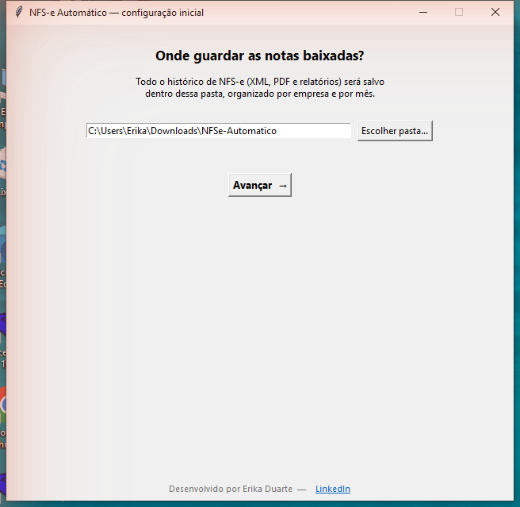
Tela 1 — escolha da pasta onde as notas serão salvas.
Essa tela só aparece nessa primeira vez. Da próxima vez que abrir o programa, ele já vai direto para a tela de cadastro de empresas.

4. Cadastro de empresas
Aqui você cadastra cada empresa que o programa vai acompanhar — até 20 no total, organizadas em até 3 grupos (10 empresas por grupo).
Preencha:
- Nome da empresa
- CNPJ
- Grupo (Grupo 1, 2 ou 3 — cada grupo tem sua própria agenda, útil se quiser horários diferentes para conjuntos diferentes de empresas)
- Certificado (.pfx) — clique em "Escolher..." e selecione o arquivo
- Senha do certificado
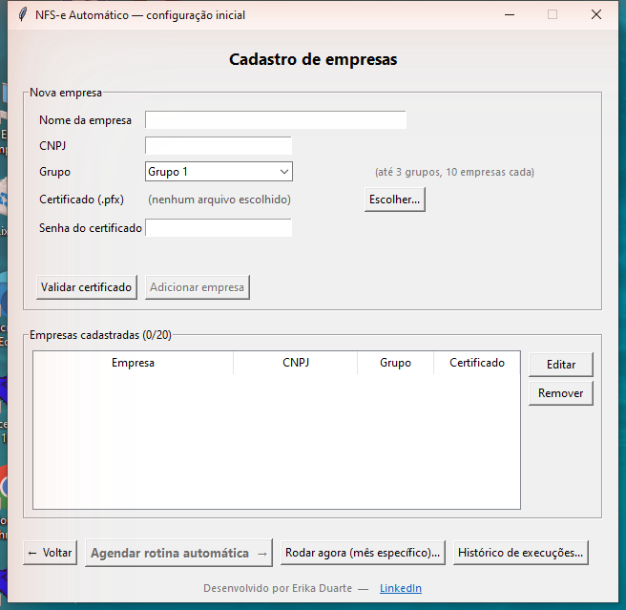
Tela 2 — cadastro de empresas, ainda vazia.

4.1. Validando o certificado
Depois de preencher tudo, clique em "Validar certificado" antes de adicionar. O programa confere localmente (sem precisar de internet) se a senha está certa e mostra até quando o certificado vale.
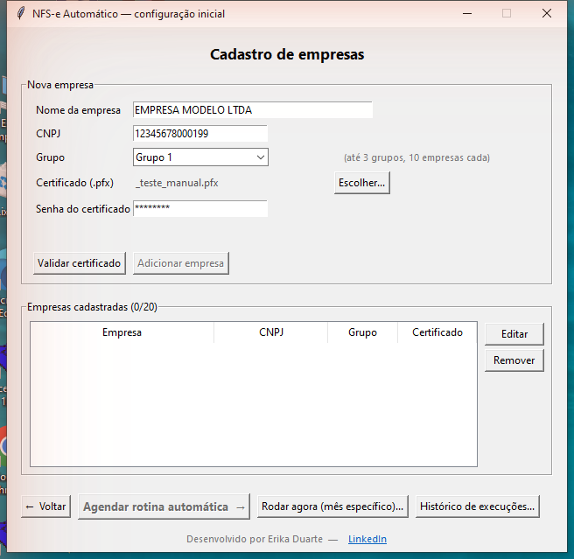
Dados de uma empresa preenchidos, prontos para validar.
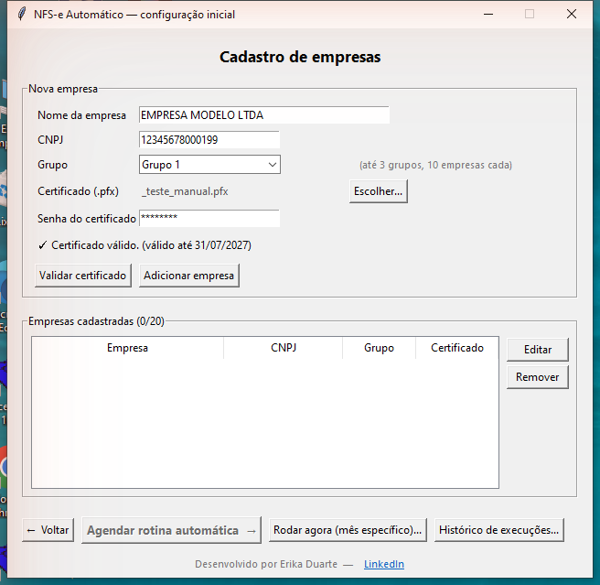
Certificado validado com sucesso — mostra a data de validade.

4.2. Adicionando a empresa
Com o certificado validado, clique em "Adicionar empresa". Ela aparece na lista "Empresas cadastradas", com a validade do certificado. Repita o processo para cada empresa que quiser cadastrar.
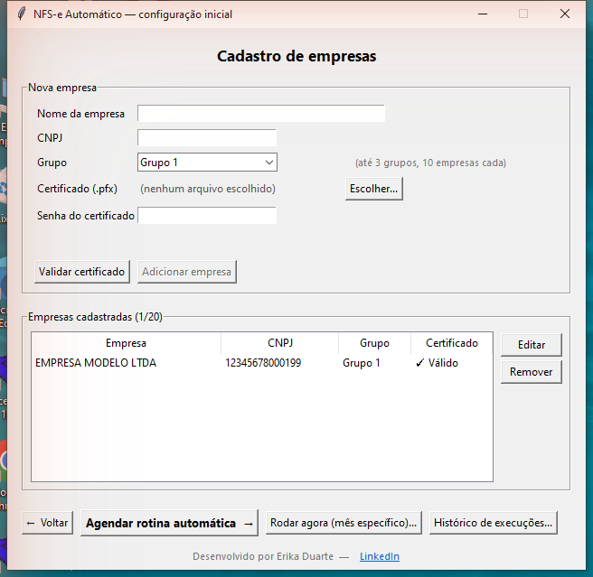
Empresa cadastrada com sucesso, aparecendo na lista.
Dá para editar ou remover qualquer empresa da lista clicando nos botões "Editar" e "Remover", ao lado da lista.
⚠ Cada empresa é salva assim que você clica em "Adicionar empresa" — não precisa chegar ao fim do assistente para não perder o que já foi cadastrado.

5. Período inicial (histórico)
Clique em "Agendar rotina automática →" para seguir. Aqui você escolhe: na primeira busca, o programa vai trazer todo o histórico da empresa, ou só a partir de um mês específico?
- Buscar todo o histórico da empresa — traz tudo que existir desde o início.
- Buscar a partir de um mês específico — você escolhe mês/ano; o programa busca desse mês até hoje.
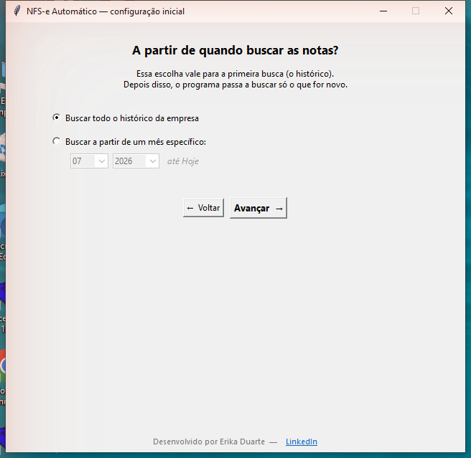
Tela 3 — escolha do período inicial.
Essa escolha vale só para essa primeira busca. Depois disso, o programa passa a buscar automaticamente só o que for novo — não precisa mexer aqui de novo.

6. Frequência da rotina automática
Clique em "Avançar" para chegar na tela de frequência. Aqui você define, para cada grupo, com que frequência o programa deve rodar sozinho — pode ativar até 2 frequências por grupo:
- Mensal — fecha o mês anterior completo. Escolha o dia do mês e o horário.
- Semanal — mantém o mês atual sempre atualizado, toda semana. Escolha o dia da semana e o horário.
- Quinzenal — como a semanal, mas a cada 14 dias em vez de toda semana.
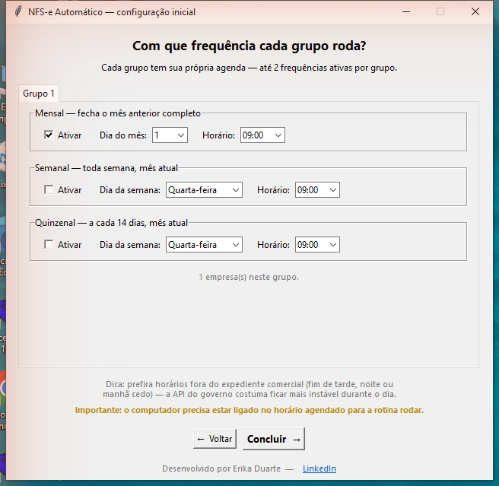
Tela 4 — frequência de execução por grupo (abas, uma por grupo).
⚠ O computador precisa estar ligado no horário agendado para a rotina rodar. Se estiver desligado, ela roda assim que o PC ligar de novo (recuperação de atraso).

Dica do próprio programa: prefira horários fora do expediente comercial (fim de tarde, noite ou manhã cedo) — a API do governo costuma ficar mais instável durante o dia.

7. Concluindo a configuração
Clique em "Concluir". O programa grava tudo em config.json e já cadastra sozinho as tarefas no Agendador do Windows — uma por grupo e por frequência ativada. Você não precisa abrir mais nada.
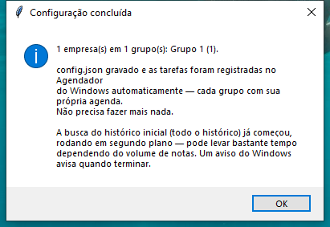
Confirmação: configuração concluída.
A partir daí, o programa roda por conta própria, nos dias e horários escolhidos. A busca do histórico inicial já começa em segundo plano assim que você conclui — pode levar bastante tempo dependendo do volume de notas, e um aviso do Windows avisa quando terminar.

8. Rodar agora (mês específico)
Reabra o programa a qualquer momento — ele leva direto para a tela de cadastro. O botão "Rodar agora (mês específico)..." dispara uma busca manual, sem esperar o horário agendado. Útil para pegar uma nota atrasada de um mês que já foi fechado, por exemplo.
Selecione até 5 empresas e o mês desejado, depois clique em "Executar". Essa busca roda por fora do agendamento — não atrasa nem antecipa as retiradas automáticas.
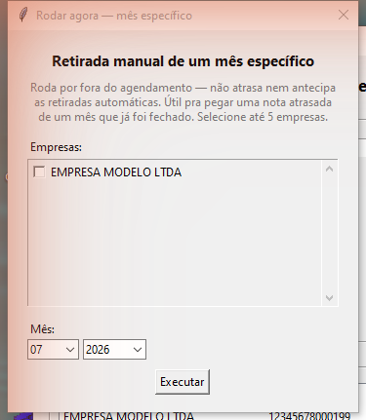
Janela "Rodar agora" — retirada manual de um mês específico.

9. Histórico de execuções
O botão "Histórico de execuções...", ao lado de "Rodar agora", mostra todas as execuções automáticas já registradas (mais recente primeiro): data, hora, grupo, tipo de execução, competência, empresa e status (OK ou FALHOU).
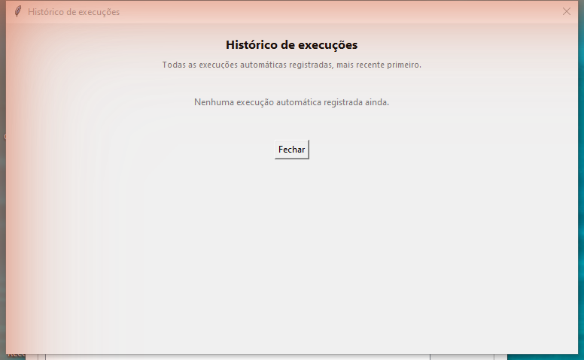
Histórico de execuções — aqui ainda vazio, por ser a primeira vez.
Dá para exportar essa lista para Excel, com o botão correspondente na mesma tela.

10. Perguntas comuns

"Certificado vencido" — o que faço?
Renove o certificado com sua Autoridade Certificadora, ou remova a empresa do cadastro (reabra o programa para editar). Se não quiser mais ver esse aviso, marque "Não mostrar este aviso novamente" quando ele aparecer.

Posso rodar o download manualmente, sem esperar o horário agendado?
Sim — use o botão "Rodar agora (mês específico)..." na tela de cadastro (ver seção 8 deste manual).

Onde ficam as notas e relatórios?
Na pasta que você escolheu no Passo 1 (seção 3), organizados por empresa e por mês.

O programa mexe em alguma coisa da minha conta do Governo/certificado?
Não. Ele só lê as notas via API oficial do Portal Nacional, usando seu certificado para se autenticar — não emite, altera nem cancela nada.

Por que só posso cadastrar até 20 empresas?
Esse limite existe para não sobrecarregar a busca — rodar empresas demais ao mesmo tempo deixa o processo muito mais longo, mais sujeito à instabilidade do servidor do governo, e aumenta a chance de alguma etapa falhar por demorar demais. Se o seu escritório precisa de mais que isso, entre em contato (veja a seção Contato).

Apareceu um erro sobre "Tcl data directory" ao abrir o programa. O que é isso?
Na grande maioria dos casos é o antivírus interferindo na extração temporária que o .exe faz toda vez que roda — comum em programas novos, sem assinatura digital de editora paga. Solução: adicione a pasta onde está o NFSe-Automatico.exe como exceção no seu antivírus (no Windows Defender: Configurações → Atualização e Segurança → Segurança do Windows → Proteção contra vírus e ameaças → Gerenciar configurações → Exclusões → Adicionar uma exclusão → Pasta).

Desenvolvido por Erika Duarte

